北京师范大学附属实验中学2014-2015学年度第一学期高三年级物理期中试卷
班级____________ 姓名____________学号__________成绩_________
试卷说明：
1．考试时间：120分钟；试卷分值：100分。
2．试卷及答题纸共3大张，12页。共计2道大题，22道小题。
3．选择题在“机读答题卡”上作答，非选择题在“答题纸”上作答。
命题人：李宇炜 审题人：翁豪英

一、本大题共16小题；每小题3分，共48分。在每小题给出的四个选项中,有的小题只有一个选项正确，有的小题有多个选项正确。全部选对的得3分，选不全的得2分，有选错或不答的得0分。
1．在物理学发展的过程中，许多物理学家的科学研究推动了人类文明的进程。在对以下几位物理学家所作科学贡献的叙述中，正确的说法是
A．在对自由落体运动的研究中，伽利略猜想运动速度与下落时间成正比，并直接用实验进行了验证
B．牛顿应用“理想斜面实验”推翻了亚里士多德的“力是维持物体运动的原因”观点
C．胡克认为只有在一定的条件下，弹簧的弹力才与弹簧的形变量成正比
D．亚里士多德认为两个从同一高度自由落下的物体，重物体与轻物体下落一样快
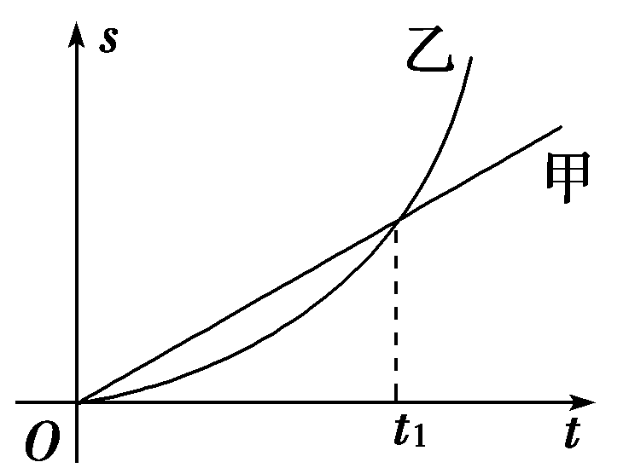
2．甲、乙两车某时刻由同一地点沿同一方向开始做直线运动，若从该时刻开始计时，得到两车的位移图象如图所示，则下列说法正确的是
x
A．t₁时刻甲车从后面追上乙车
B．t₁时刻两车相距最远
C．t₁时刻两车的速度刚好相等
D．从0时刻到t₁时刻的时间内，两车的平均速度相等
3．2013年6月我国宇航员在天宫一号空间站中进行了我国首次太空授课活动，并演示了太空“质量测量仪”测质量的实验，助教聂海胜将自己固定在支架一端，王亚平将连接运动机构的弹簧拉到指定位置，如图所示；松手后，弹簧凸轮机构产生恒定的作用力，使弹簧回到初始位置，同时用光栅测速装置测量出支架复位时的速度和所用时间。这样，就测出了聂海胜的质量为74kg。下列关于“质量测量仪”测质量的说法正确的是
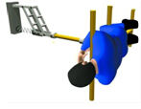
A．测量时仪器必须水平放置
B．测量时仪器必须竖直放置
C．其测量原理根据万有引力定律
D．其测量原理根据牛顿第二定律
4．关于多普勒效应，下列说法正确的是
A．产生多普勒效应的原因是波源频率发生了变化
B．产生多普勒效应的原因是观察者的听力出现了问题
C．甲、乙两列车相向行驶，两车均鸣笛，且所发出的笛声频率相同，那么乙车中的某旅客听到的甲车笛声频率低于他听到的乙车笛声频率
D．哈勃太空望远镜发现所接收到的来自于遥远星系上的某种原子光谱，与地球上同种原子的光谱相比较，光谱中各条谱线的波长均变长（称为哈勃红移），这说明该星系正在远离我们而去
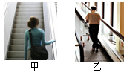
5．图甲所示为一女士站立在台阶式自动扶梯上正在匀速上楼，图乙所示为一男士站立在履带式自动扶梯上正在匀速上楼。下列关于两人受到的力做功判断正确的是
A．甲图中支持力对人做正功
B．乙图中支持力对人做正功
C．甲图中摩擦力对人做负功
D．乙图中摩擦力对人做负功
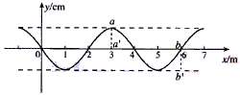
6．一简谐横波在某一时刻的波形图如图所示，图中位于a、b两处的质元经过四分之一周期后分别运动到$a^{'}$、$b^{'}$处。某人据此做出如下判断：①可知波的周期，②可知波的传播速度，③可知的波的传播方向，④可知波的波长。其中正确的是
A．①和④ B．②和④ C．③和④ D．②和③
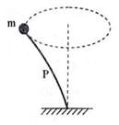
7．如图所示，质量不计的轻质弹性杆P插入桌面上的小孔中，杆的另一端固定着一个质量为m的小球，今使小球在水平面内做半径为R的匀速圆周运动，角速度为ω。则下列说法正确的是（重力加速度为g）
A．球所受的合外力大小为$v_{0}^{2}=2a_{1}x_{0}$
B．球所受的合外力大小为$μ=\frac{\sqrt{3}}{3}$
C．球对杆作用力的大小为$\text{mg}\text{sin}θ+μ\text{mg}\text{cos}θ={\text{ma}}_{2}$
D．球对杆作用力的大小为$v_{0^{2}}=2a_{2}x_{2}$
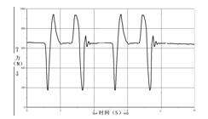
8．如图所示，是某同学站在水平放置的力传感器上，做下蹲-起立的动作时记录的力随时间变化的图线，纵坐标为力（单位为牛顿），横坐标为时间（单位为秒）。由图线可知，该同学的体重约为650N，除此以外，还可以得到以下信息

A．该同学做了两次下蹲--起立的动作
B．该同学做了四次下蹲--起立的动作
C．下蹲过程中人处于失重状态
D．下蹲和起立过程中人都处于超重状态
9．2010年9月29日美国天文学家宣布发现了一颗迄今为止与地球最类似的行星，该行星绕太阳系外的红矮星做匀速圆周运动，公转周期约为37天，该行星的半径大约是地球半径的1.9倍，且表面重力加速度与地球表面重力加速度相近，下列关于该行星的说法正确的是
A．该行星公转角速度一定比地球的公转角速度大
B．该行星平均密度比地球平均密度大
C．该行星近地卫星的运行速度大于地球近地卫星的运行速度
D．该行星同步卫星的周期小于地球同步卫星的周期
10．如图所示 ，一只内壁光滑的半球形碗固定在小车上，小车静止在光滑水平面上。在小车最右边的碗边A处无初速度释放一只质量为的小球。则在小球沿碗内壁下滑的过程中，下列说法正确的是（碗的半径为，重力加速度为g）
A．小球、碗和车组成的系统机械能守恒
A
B
B．小球的最大速度度等于
C．小球、碗和车组成的系统动量守恒
D．小球不能运动到碗左侧的碗边B点
11．如图所示，在水平天花板的A点处固定一根轻杆a，杆与天花板保持垂直。杆的下端有一个轻滑轮O。另一根细线上端固定在该天花板的B点处，细线跨过滑轮O，下端系一个重为G的物体，BO段细线与天花板的夹角θ=30°。系统保持静止，不计一切摩擦。下列说法中正确的是
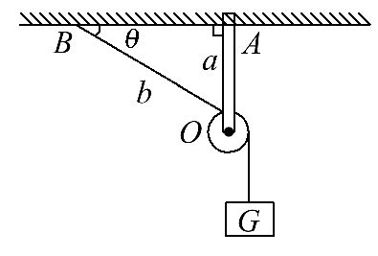
A．细线BO对天花板的拉力大小是$\frac{G}{2}$
B．a杆对滑轮的作用力大小是$\frac{G}{2}$
C．a杆和细线对滑轮的合力大小是G
D．a杆对滑轮的作用力大小是G
12．有一条两岸平直，河水均匀流动、流速恒为v的大河，小明驾着小船渡河，去程时船头朝向始终与河岸垂直，回程时行驶路线与河岸垂直。去程与回程所用时间的比值为k，船在静水中的速度大小相同，则小船在静水中的速度大小
A． B． C． D．
13．如图所示，在一个桌面上方有三个金属小球a、b、c，离桌面高度分别为h₁∶h₂∶h₃=3∶2∶1。若先后顺次释放a、b、c，三球刚好同时落到桌面上，不计空气阻力，则
a
b
c
h₁
h₂
h₃
A．三者到达桌面时的速度之比是$\sqrt{3}$∶$\sqrt{2}$∶1
B．三者运动时间之比为3∶2∶1
C．b与a开始下落的时间差小于c与b开始下落的时间差
D．三个小球运动的加速度与小球受到的重力成正比，与质量成反比
14．如图所示，AB为竖直放置的半圆环ACB的水平直径，C为环上的最低点，环半径为R。一个小球从A点以速度v₀水平抛出，不计空气阻力。则下列判断正确的是
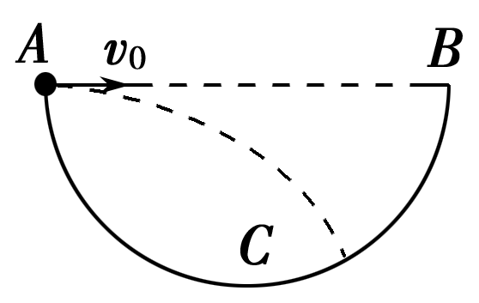
A．要使小球掉到环上时的竖直分速度最大，小球应该落在BC之间
B．即使v₀取值不同，小球掉到环上时的速度方向和水平方向之间的夹角也相同
C．若v₀取值适当，可以使小球垂直撞击半圆环
D．无论v₀取何值，小球都不可能垂直撞击半圆环
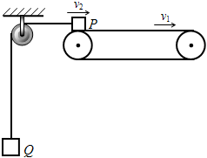
15．如右图所示，水平传送带以速度v₁匀速运动，小物体P、Q由通过定滑轮且不可伸长的轻绳相连，t = 0时刻P在传送带左端具有速度v₂，已知v₁＞v₂，P与定滑轮间的绳水平。不计定滑轮质量，绳足够长。直到物体P从传送带右侧离开。以下判断正确的是
A．物体P一定先加速后匀速 B．物体P可能先加速后匀速
C．物体Q的机械能一直增加 D．物体Q一直处于超重状态
16．如图甲所示，平行于斜面的轻弹簧，劲度系数为 k，一端固定在倾角为θ的斜面底端，另一端与Q物块连接，P、Q质量均为m，斜面光滑且固定在水平面上，初始时物块均静止。现用平行于斜面向上的力F拉物块P，使P做加速度为a 的匀加速运动，两个物块在开始一段时间内的 图象如图乙所示（重力加速度为g），则下列说法不正确的是
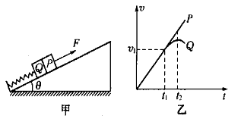
O
A．平行于斜面向上的拉力F一直增大
B．外力施加的瞬间，P、Q间的弹力大小为m（gsinθ - a）
C．从O开始到t₁时刻，弹簧释放的弹性势能为mv₁²
D．t₂时刻弹簧恢复到原长，物块Q达到速度最大值
二、本大题共6小题，52分。解答应写出必要的文字说明、方程式和重要的演算步骤。只写出最后答案的不能得分。有数值计算的题，答案中必须明确写出数值和单位。
17．(8分)
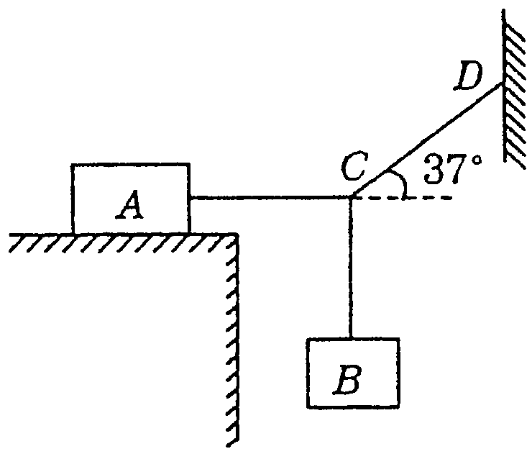
如图所示，物体A放在某一水平面上，已知物体A重60N，A与水平面之间的动摩擦因数为μ=0.3，A、B均处于静止状态，绳AC水平，绳CD与水平方向成37°角，CD绳上的拉力为15N 。sin37°=0.6，cos37°=0.8．求：
（1）物体A受到的摩擦力为多大？
（2）物体B重力为多大？

18．（8分）
今年国庆大假期间，国家取消了7座及其以下的小车通过收费公路的过路费，给自驾游带来了很大的实惠，但车辆的增多也给交通道路的畅通增加了很大的压力，因此国家规定了免费车辆在通过收费站时在专用道上可以不停车拿卡或交卡而直接减速通过。假设收费站的前、后都是平直大道，大假期间过收费站时的车速要求不超过v_{t}=6m/s，过收费站前小汽车匀速行驶时的车速均为v₀=30m/s，制动过程小汽车的加速度的大小为a₁=4m/s²。试问：
（1）大假期间，驾驶员应在距收费站至少多远处开始制动？
（2）假设车过站后驾驶员立即使车以a₂=6m/s²的加速度加速至原来的速度，则从减速开始到最终恢复到原来速度的过程中，汽车运动的时间至少是多少？
（3）在（1）（2）问中，车因减速和加速过站而耽误的时间至少为多少？

19．(8分)
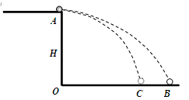
如图所示，质量为m的小球从A点水平抛出，抛出点距离地面高度为H，不计空气的粘滞阻力对小球运动的影响，重力加速度为g。在无风情况下小球的落地点B到抛出点的水平距离为L；当有恒定的水平风力F时，小球仍以原初速度抛出，落地点C到抛出点的水平距离为3L/4，求：
（1）小球初速度的大小；
（2）水平风力F的大小；
20．（8分）
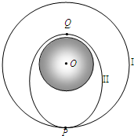
我国的月球探测计划“嫦娥工程”分为“绕、落、回”三步。“嫦娥三号”的任务是“落”。 2013年12月2日，“嫦娥三号”发射，经过中途轨道修正和近月制动之后，“嫦娥三号”探测器进入绕月的圆形轨道I。12月12日卫星成功变轨，进入远月点P、近月点Q的椭圆形轨道II，如图所示。 2013年12月14日，“嫦娥三号”探测器在Q点附近制动，由大功率发动机减速，以抛物线路径下降到距月面100米高处进行30s悬停避障，之后再缓慢竖直下降到距月面高度仅为数米处，为避免激起更多月尘，关闭发动机，做自由落体运动，落到月球表面。
已知引力常量为G，月球的质量为M，月球的半径为R，“嫦娥三号”在轨道I上运动时的质量为m， P、Q点距月球表面的高度分别为h₁、h₂。
（1）求“嫦娥三号”在圆形轨道I上运动的速度大小；
（2）已知“嫦娥三号”与月心的距离为r时，引力势能为$\text{Ep}=−\frac{\text{GMm}}{r}$（取无穷远处引力势能为零），其中m为此时“嫦娥三号”的质量。若“嫦娥三号”在轨道II上运动的过程中，动能和引力势能相互转化，它们的总量保持不变。已知“嫦娥三号”经过Q点的速度大小为v，请根据能量守恒定律求它经过P点时的速度大小；

21．（10分）
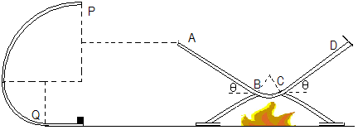
如下图是阿毛同学的漫画中出现的装置，描述了一个“吃货”用来做“糖炒栗子”的“萌”事儿：将板栗在地面小平台上以一定的初速经过位于竖直面内的两个四分之一圆弧衔接而成的轨道，从最高点P飞出进入炒锅内，利用来回运动使其均匀受热。我们用质量为m的小滑块代替栗子，借这套装置来研究一些物理问题。设大小两个四分之一圆弧的半径分别为2R和R，小平台和圆弧均光滑。将过锅底的纵截面看作是两个斜面AB、CD和一段光滑圆弧BC组成，滑块与斜面间的动摩擦因数为0.25，且不随温度变化。两斜面倾角均为，AB=CD=2R，A、D等高，D端固定一小挡板，锅底位于圆弧形轨道所在的竖直平面内，碰撞不损失机械能。滑块始终在同一个竖直平面内运动，重力加速度为g。
（1）如果滑块恰好能经P点飞出，为了使滑块恰好沿AB斜面进入锅内，应调节锅底支架高度使斜面的A、D点离地高为多少？
（2）接（1）问，试通过计算分析滑块的运动过程。
（3）对滑块的不同初速度，求其通过最高点P和小圆弧最低点Q时受压力之差的最小值。

22．（10分）
如图甲所示，有一装置由倾斜轨道AB、水平轨道BC、竖直台阶CD和足够长的水平直轨道DE组成，表面处处光滑，且AB段与BC段通过一小圆弧（未画出）平滑相接。有一小球用轻绳竖直悬挂在C点的正上方，小球与BC平面相切但无挤压。紧靠台阶右侧停放着一辆小车，车的上表面水平与B点等高且右侧固定一根轻弹簧，弹簧的自由端在Q点，其中PQ段是粗糙的，Q点右侧表面光滑。现将一个滑块从倾斜轨道的顶端A处自由释放，滑至C点时与小球发生正碰，然后从小车左端P点滑上小车。碰撞之后小球在竖直平面做圆周运动，轻绳受到的拉力如图乙所示。已知滑块、小球和小车的质量分别为m₁=3kg、m₂=1kg和m₃=6kg，AB轨道顶端A点距BC段的高度为h=0.8m，PQ段长度为L=0.4m，轻绳的长度为R=0.5m。 滑块、小球均可视为质点。取g=10m/s²。求：
（1）滑块到达BC轨道上时的速度大小。
（2）滑块与小球碰后瞬间小球的速度大小。
（3）要使滑块既能挤压弹簧，又最终没有滑离小车，则滑块与PQ之间的动摩擦因数μ应在什么范围内？（滑块与弹簧的相互作用始终在弹簧的弹性范围内）
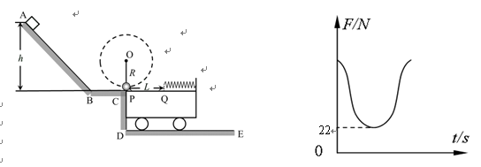
北京师范大学附属实验中学
2014-2015学年度第一学期高三年级物理期中试卷答题纸

注意：请将选择题答案涂在机读卡上
17．（8分）

18．（8分）

19．（8分）

20．（8分）

21．（10分）

22．（10分）

北京师范大学附属实验中学
2014-2015学年度第一学期高三年级物理期中试卷
参考答案
1．C 2．D 3．D 4．D 5．A 6．C
7．AD 8．A 9．AC 10．A 11．D 12．B
13．AC 14．D 15．BC 16．ACD

17．(1)12N (2)9N
【解析】
试题分析：根据受力分析，利用正交分解，设CD绳子拉力为F₁，CA绳子拉力为F₂，BC绳子拉力为G，则正交分解后得
， --------每式2分
有因为A处于静止，属于静摩擦力，则绳子拉A的力F₃大小等于绳子作用在C的拉力F₂，因此，代入上式可得
--------2分
--------2分

18．
【解析】
试题分析：设小汽车初速度方向为正方向
（1）小汽车进入站台前作匀减速直线运动，设距离收费站x₁处开始制动，则：
--------1分

x₁=108m --------2分

（2）小汽车通过收费站经历匀减速和匀加速两个阶段，前后两段位移分别为x₁和x_{2，}时间为t₁和t₂,则减速阶段：
v_{t}=v₀-a₁t₁ --------1分
t₁==6s
加速阶段：
v₀=v_{t}+a₂t₂ --------1分
t₂==4s
则加速和减速的总时间
t=t₁+t₂=10s --------1分

（3）在加速阶段：
解得：
x₂=72m
则总位移
x= x₁+x₂ =180m
若不减速所需要时间：
--------1分
车因减速和加速过站而耽误的时间
--------1分

19．（1） （2）$\frac{\text{mgL}}{4H}$
【解析】
试题分析：（1）无风时，小球做平抛运动，在水平方向上做匀速直线运动，在竖直方向上做自由落体运动，则有水平方向：L=v₀t --------1分
竖直方向：
H=$\frac{1}{2}{\text{gt}}^{2}$ --------1分
得 t=$\sqrt{\frac{2H}{g}}$
解得，初速度
v₀=L$\sqrt{\frac{g}{2H}}$ --------2分
（2）有水平风力后，小球在水平方向上做匀减速直线运动，在竖直方向上做自由落体运动，小球运动的时间不变。则
$\frac{3}{4}L=v_{0}t−\frac{1}{2}{\text{at}}^{2}$ --------1分
又 F=ma --------1分
t=$\sqrt{\frac{2H}{g}}$ --------1分
联立以上三式得:
F=$\frac{\text{mgL}}{4H}$ --------1分

20．（1）（2）
【解析】
试题分析：（1）“嫦娥三号”在轨道I上运动的过程中
--------2分
解得
--------2分
（2）“嫦娥三号”在轨道II上运动的过程中，由机械能守恒定律：
--------2分
解得：
--------2分

21．（1）（2）滑块不会滑到A而飞出，最终在BC间来回滑动
（3）9mg
【解析】
试题分析：（1）在P点
--------1分
到达A点时速度方向要沿着AB，
--------1分
所以AD离地高度为
--------1分
（2）进入A点滑块的速度为
--------1分
假设经过一个来回能够回到A点，设回来时动能为，
$E_{k}=\frac{1}{2}{\text{mv}}^{2}−μ\text{mg}\text{cos}θ8R<0$ --------1分
所以滑块不会滑到A而飞出，最终在BC间来回滑动。 --------1分
（3）设初速度、最高点速度分别为、
根据牛顿第二定律，在Q点
，
在P点
所以
由机械能守恒
，
解得
，为定值，代入的最小值
得压力差的最小值为9mg --------4分

22．（1）$v_{0}=\text{4m/s}$（2）$v^{'}=\text{6m/s}$（3）$\frac{1}{6}≤μ<\frac{1}{3}$
【解析】
试题分析：（1） 设滑块与小球碰撞前瞬间速度为，由机械能守恒，
有 ① --------1分
得 $v_{0}=\text{4m/s}$ --------1分
（2） 设小球在最高点的速度为v，由图乙可知小球在最高点时受到的拉力
由牛顿第二定律，有
② --------1分
设小球碰撞后瞬间速度为，由机械能守恒，有
③ --------1分
联立①②③并代入数据，解得
$v^{'}=\text{6m/s}$ --------1分
（3）滑块与小球碰撞过程满足动量守恒：
④
得碰撞后的速度 $v_{1}=\text{2m/s}$ 方向向右
滑块最终没有滑离小车，滑块和小车之间必有共同的末速度
由滑块与小车组成的系统动量守恒：
⑤
（I）若较大，则滑块可能不与弹簧接触就已经与小车相对静止，设滑块恰好滑到Q点，由能量转化与守恒有
⑥
联立④⑤⑥得
$μ_{1}=\frac{1}{3}$ --------2分
（II）若不是很大，则滑块必然挤压弹簧，再被弹回到PQ之间，设滑块恰好回到小车的左端P点处，由能量转化与守恒有
⑦
④⑤⑦得 $μ_{2}=\frac{1}{6}$ --------2分
综上所述，得
$\frac{1}{6}≤μ<\frac{1}{3}$ --------1分

